
「113學年 社會責任實踐計畫」活動記錄表
USR子計畫 | ■ 子計畫1：創生共學 □子計畫4：創新休閒  □ 子計畫2：精品茶葉 □ 子計畫5：ESG碳中和  □ 子計畫3：食農教育 □ 校務Hub：
子計畫主持人 | 鄭伊玲 | 兼任助理 |  | 邱正彥
活動名稱：敏實電視台工作坊
日期/時間：  113年11月6日敏實電視台工作坊 |  |  | 地點：圖書館一樓
主講者/與會人：楊金山
執行成效 | 量化指標：  校內參與：教師：6 人、學生： 人、專任助理： 1 人  跨校參與：教師： 人、學生： 人、專任助理： 人  場域參與：場域夥伴人數：1  其他參與： 中央政府人數：人、地方政府人數： 人、NGO/NPO： 人  - 滿意度調查  質化指標:  - 參與者對電視台的認識與興趣提升  - 參與者互動與參與度的積極性  - 直播暨線上操作體驗的滿意度
活動紀要 | 敏實電視台工作坊於11月6日在本校圖書館1樓舉行，由各處室的教職員與會。主講人為勤益科技大學楊金山教授，他以深入淺出的方式介紹了電視台的特色及平台操作，並帶領參與同仁體驗直播過程。透過現場示範和詳細解說，大家不僅學習了正確的直播方法，更深刻體會到直播及電視台的功能與操作。活動期間，楊教授與參加者進行了熱烈的互動，解答了大家對直播的各種疑問，並分享了他對電視台及直播的見解。整場活動氣氛輕鬆而專業，參與同仁們表示收穫頗豐，對電視台及直播節目有了更深的認識。活動圓滿結束，為後續推廣敏實科技大學作出了積極貢獻。
檢討與建議
附件：1. 每次活動之簽到單(掃描檔)；2. 每次活動之照片2~6張，並請加註說明
活動剪影
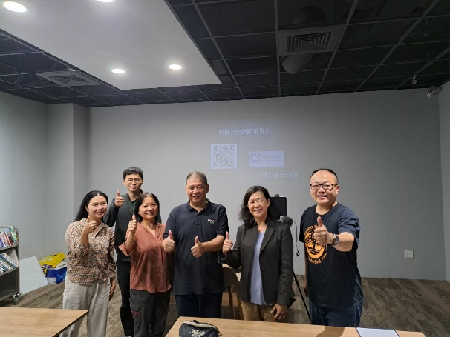 | 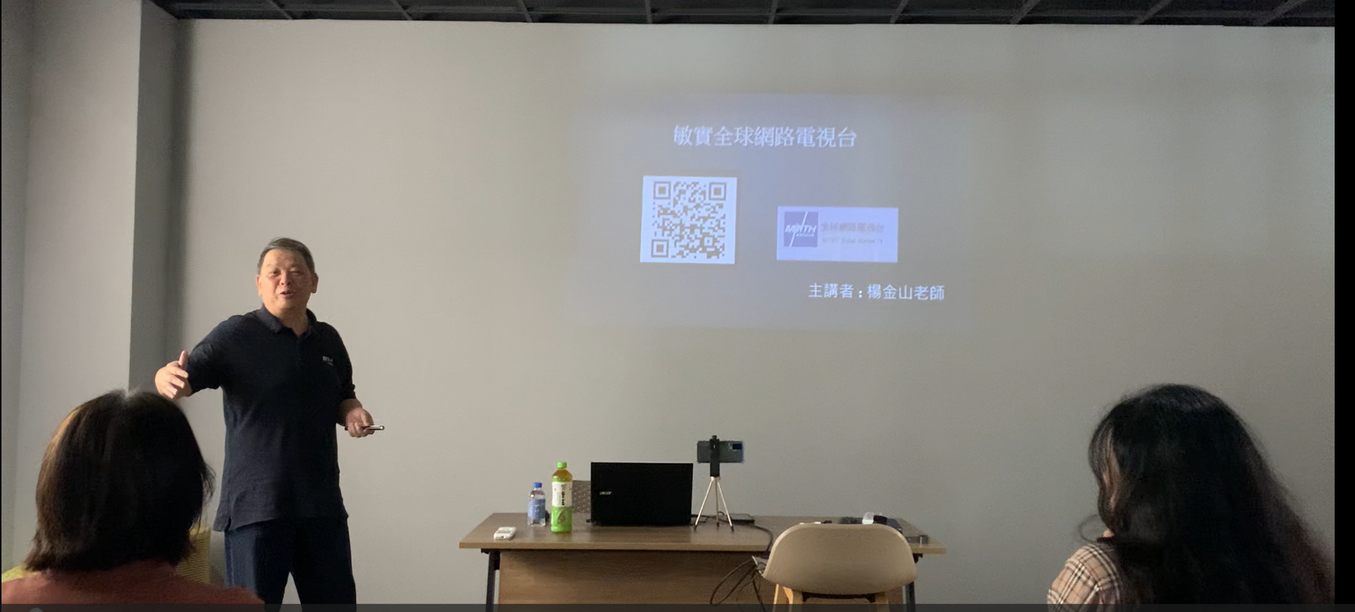
說明：11月6日與講者合影 | 說明：11月6日介紹電視台
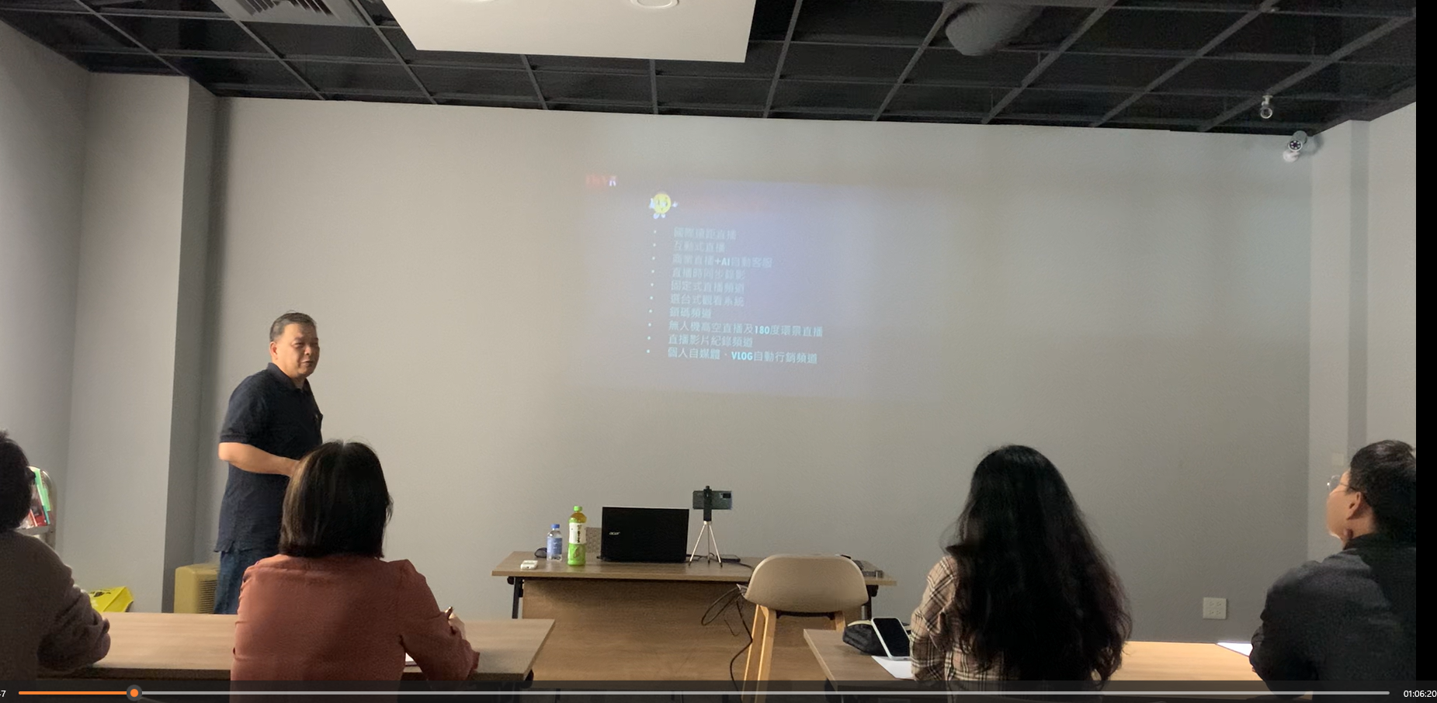 | 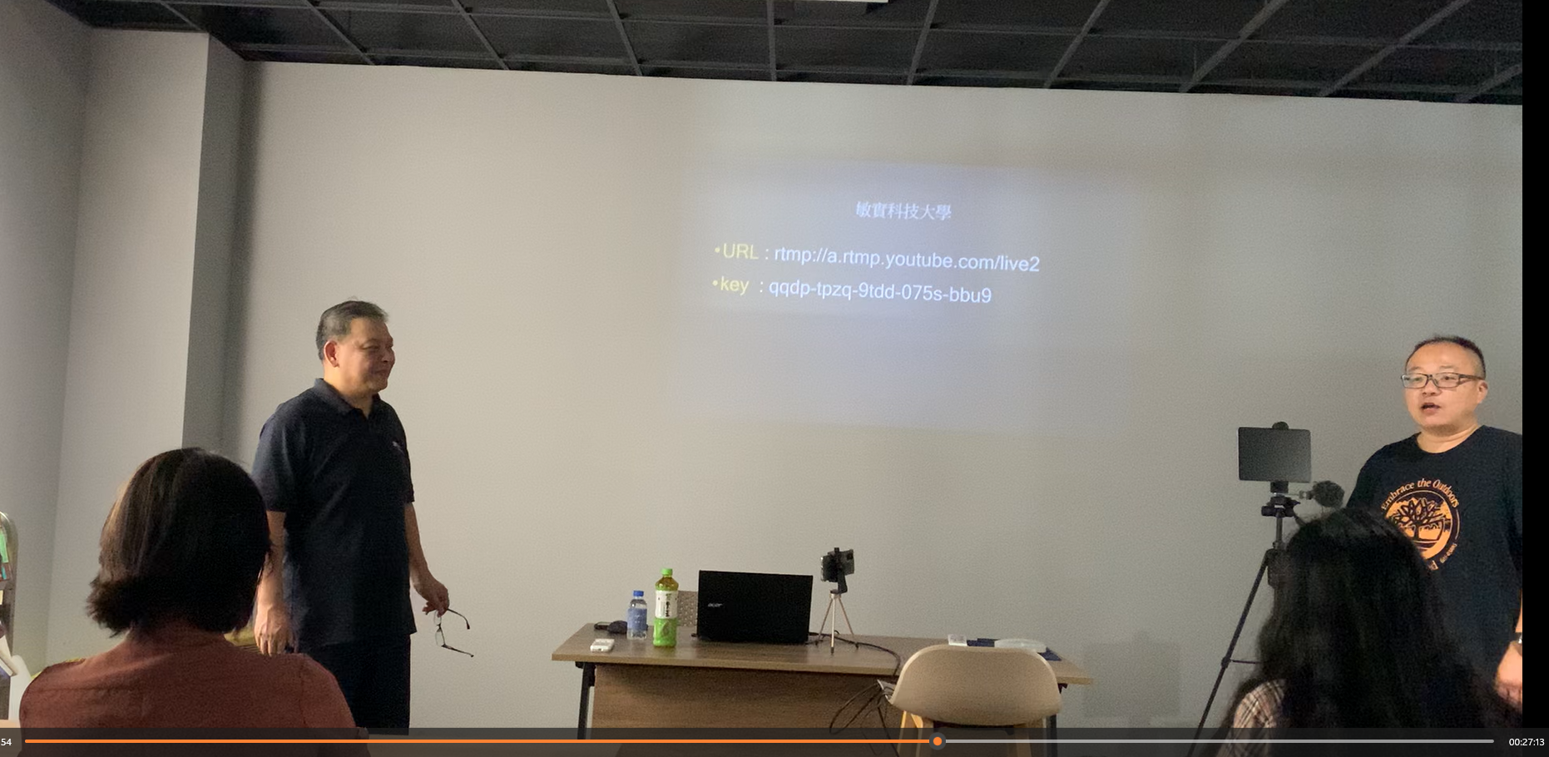
說明：11月6日專心聆聽 | 說明：11月6日操作介紹
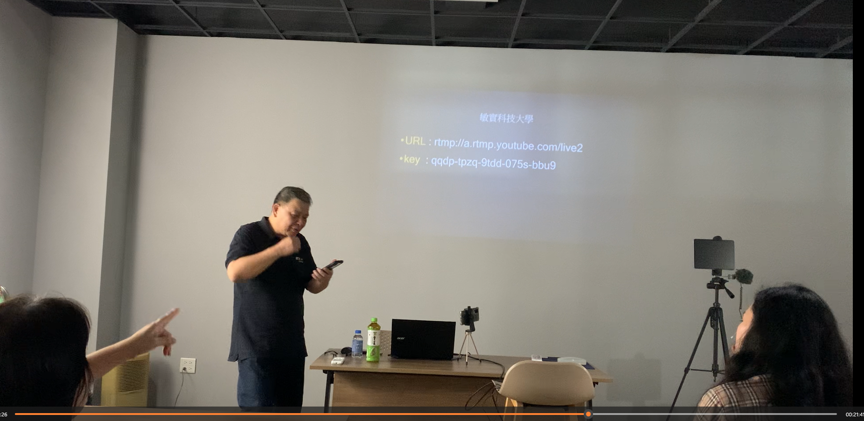 | 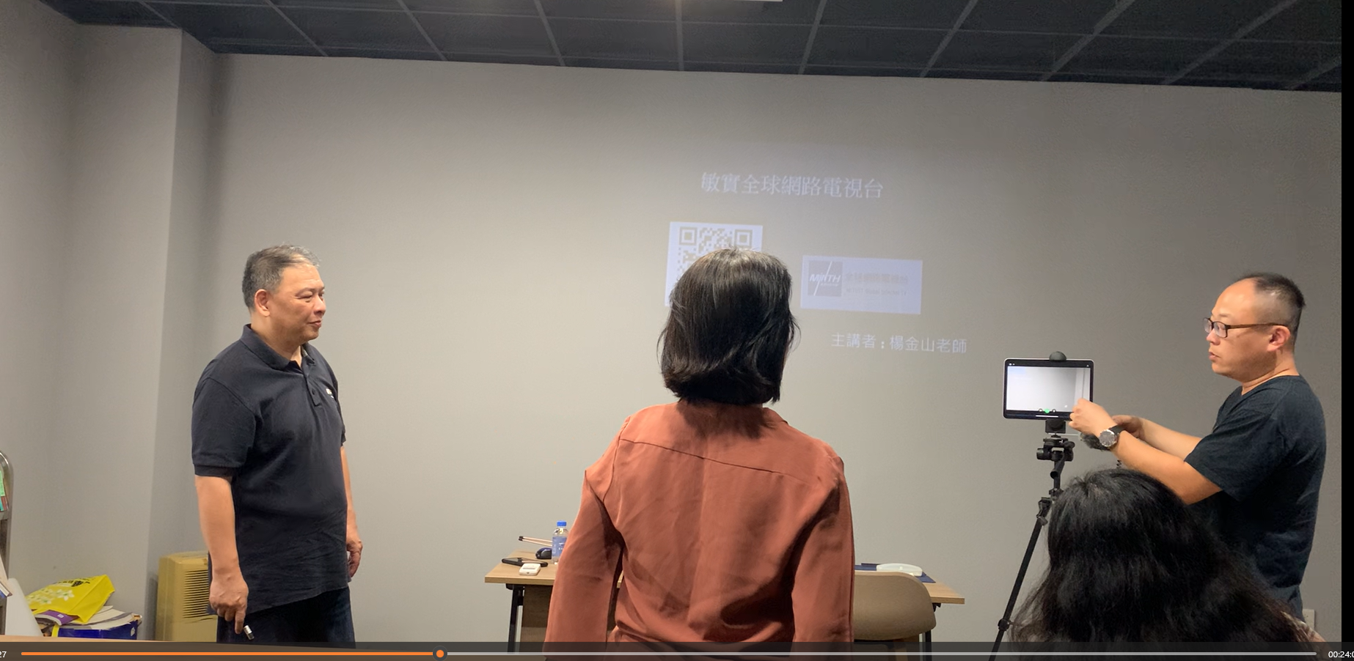
說明：11月6日參與直播操作 | 說明： 11月6日現場直播操作
相關附件 | □議程 □簽到單 □宣傳海報 □簡報 □其他___________ (請勾選可提供之附件)
注意事項：
1.請於活動辦理後將此「活動記錄表」連同經費核銷單據送交大學社會責任辧公室，並傳至綜一館11室USR中心，檔名為「XXX活動紀錄表【子計畫X】日期活動名稱」。
2.相片或相關附件，檔名為「XXX成果附件【子計畫X】日期活動名稱。

簽到表(掃描檔)


